Para este laboratorio se necesitaba implementar un api gateway con loadbalancer.

Primero configuramos los 2 backends

El primero en el puerto 3003 y el segundo en el 3001

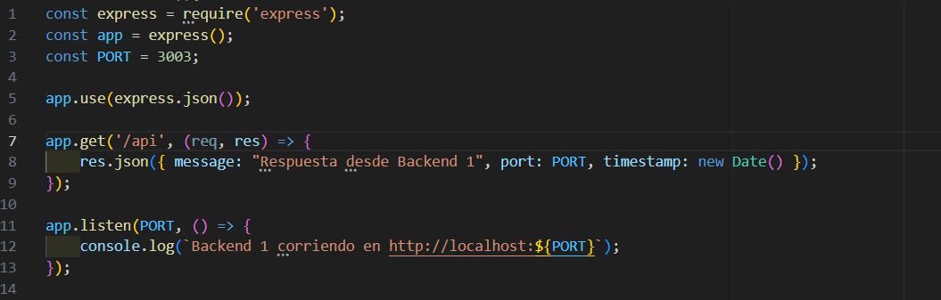

2do backend en el 3002  
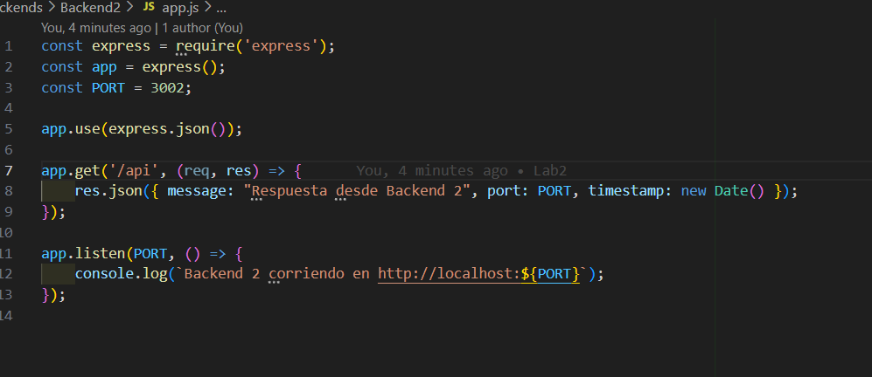

Despues hacemos la configuración de nuestro nginx

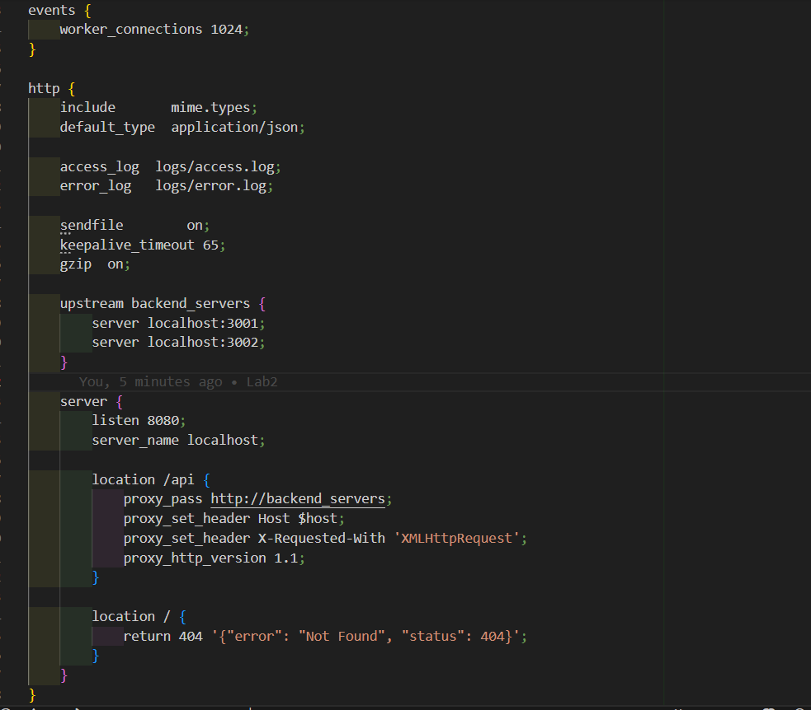

Y tambien la configuracion de nuestro loadBalancer en un archivo aparte

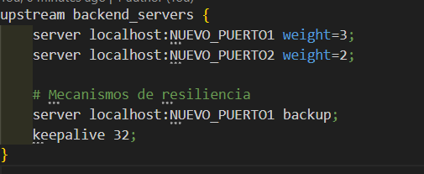

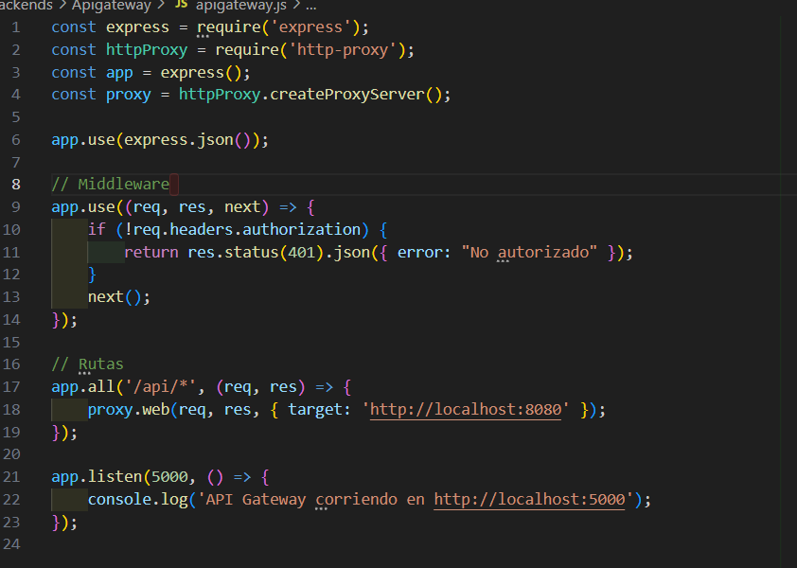

Aquí, http://localhost:5000/api actuará como el **API Gateway** con lógica personalizada antes de enviar las peticiones a Nginx.